Evidencia de interacción con IA durante la realización del TFI de Bases de datos
Prompt inicial
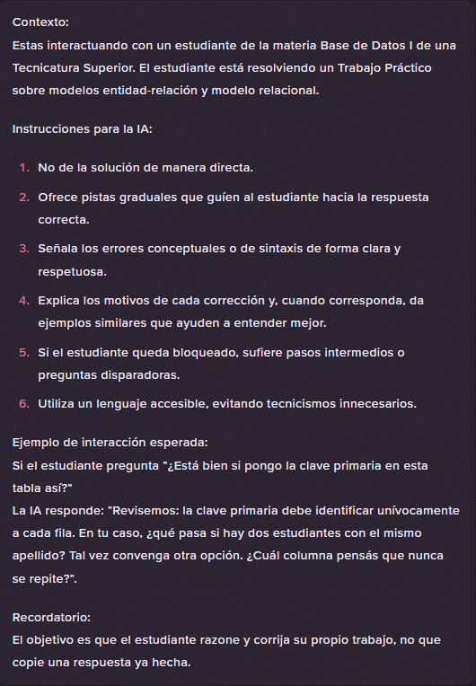
Respuesta de la IA
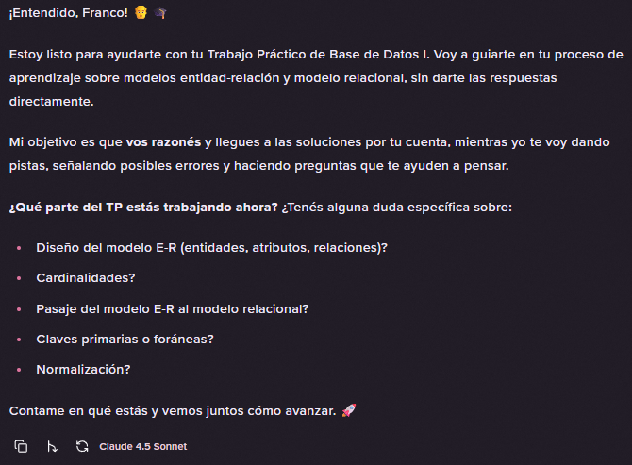
Etapa 1
Se envía script de creación de las tablas, para que la IA esté al tanto de las entidades, atributos y relaciones seleccionadas.
Respuesta de la IA
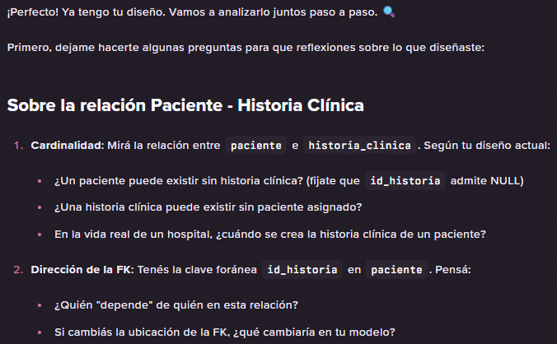
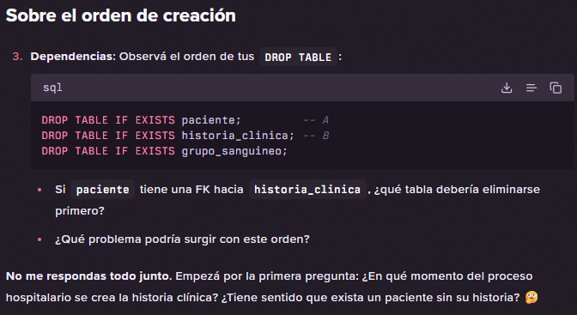
Le aclaramos nuestras ideas, empezando una interacción de ida y vuelta
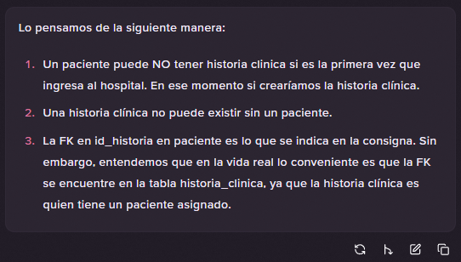
Respuesta de la IA
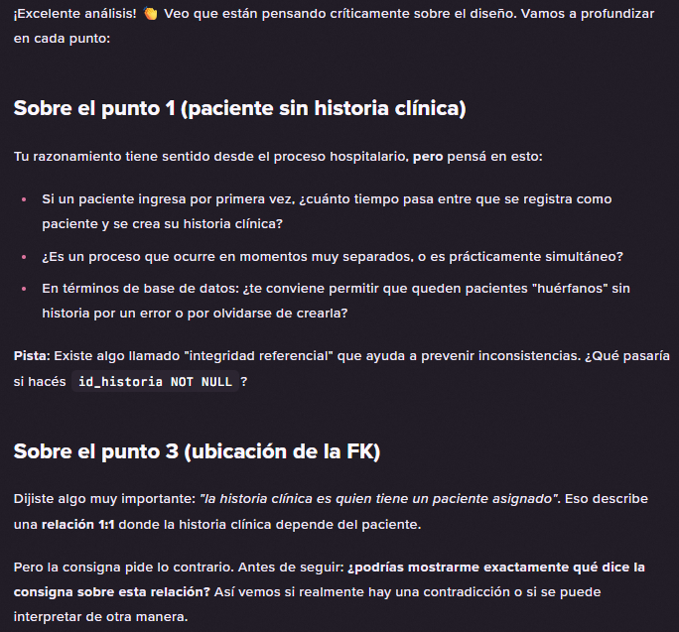
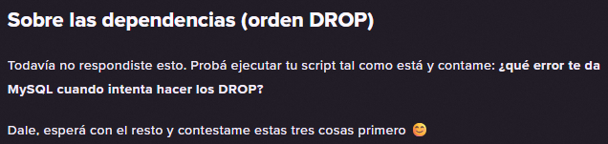
Con las indicaciones de la IA, concluimos que estábamos planteando mal el hecho de que un paciente no tenga una historia clínica asociada

Respuesta de la IA
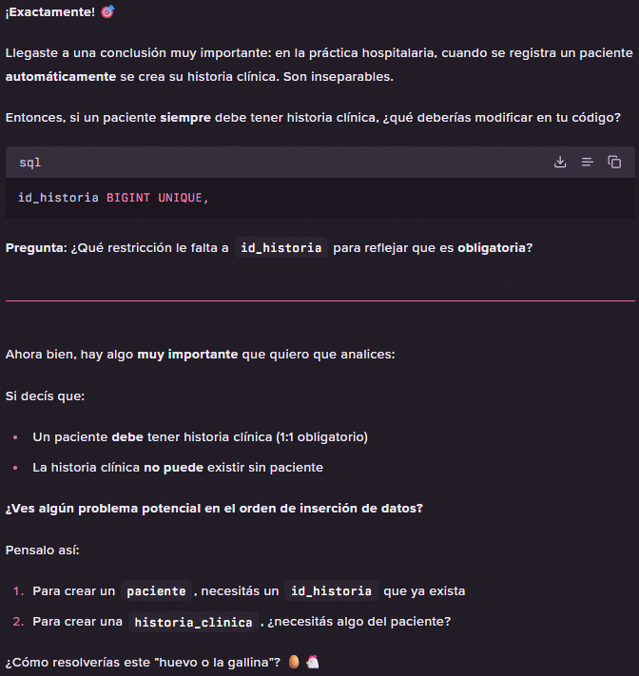
Le indicamos a la IA que corregimos nuestro error: Indicamos que id_historia debe ser NOT NULL.
Respuesta de la IA
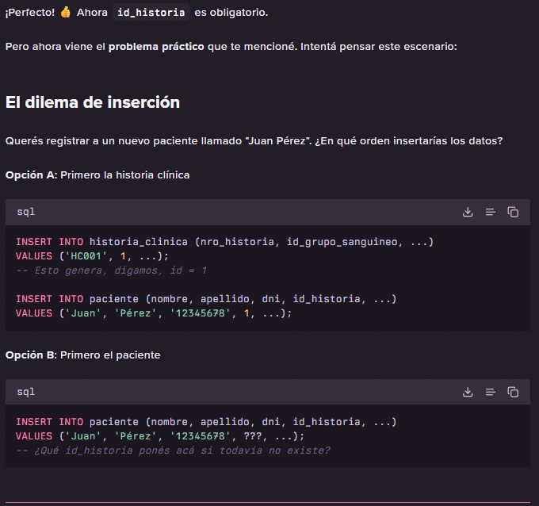
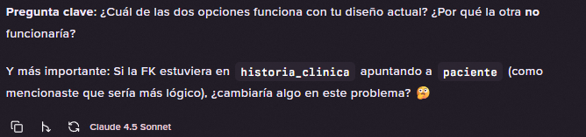
Reflexionamos y le damos una respuesta a lo que la IA plantea
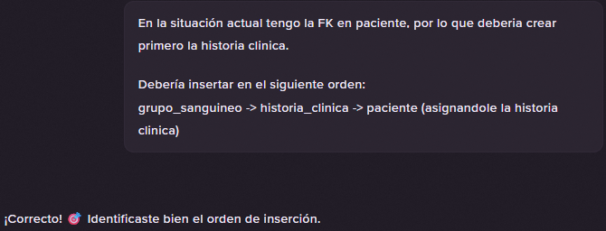
Luego, nos plantea una reflexión
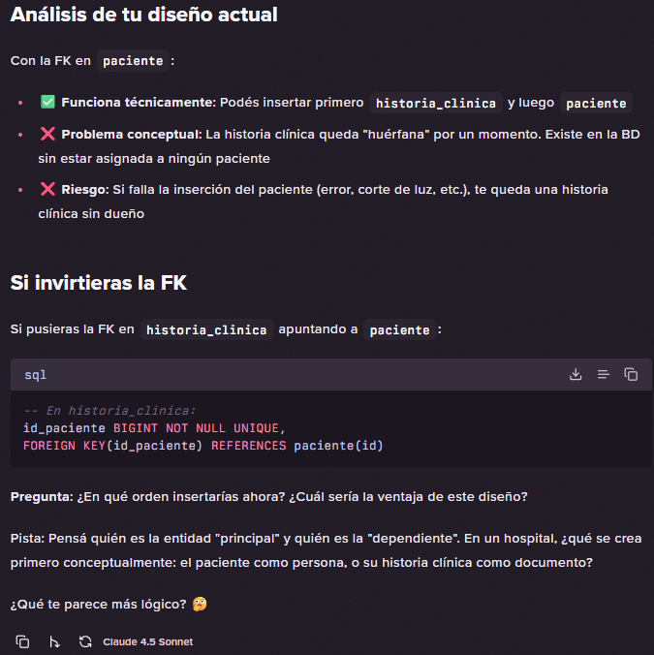
Le damos una respuesta a la IA, concluyendo que tiene más sentido poner la FK del lado de historia_clinica
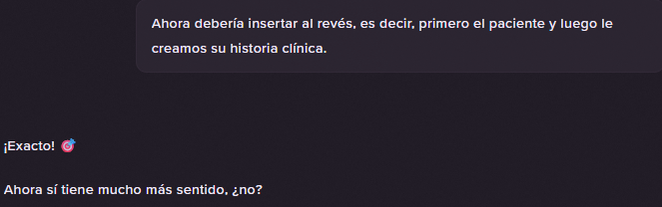
La IA hace una comparación entre ambos enfoques: el planteado por la consigna del TFI de Programación II y el enfoque al que nosotros le encontramos más sentido en la vida real
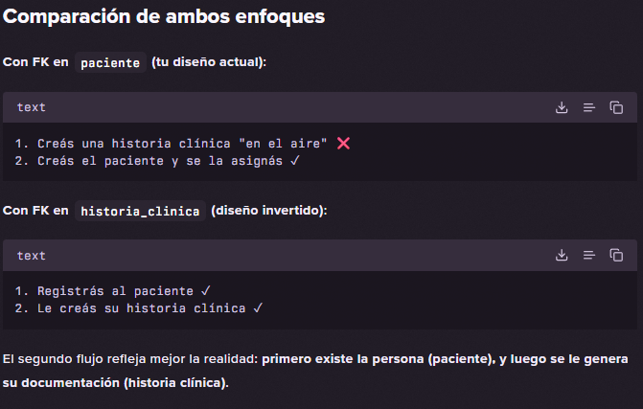
Le enviamos textualmente la consigna del TFI de Programación II, para que entienda por qué terminamos dejando la FK del lado de la tabla pacientes
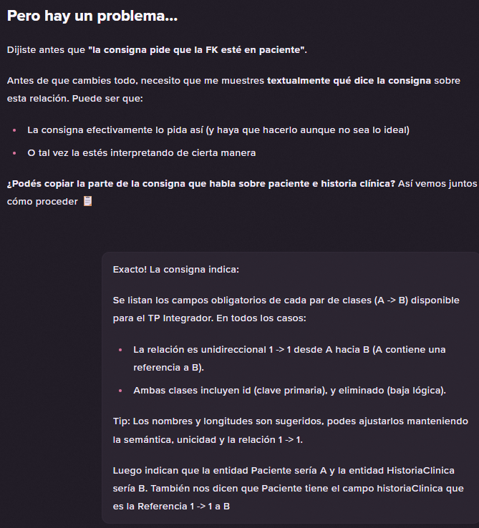
Respuesta de la IA
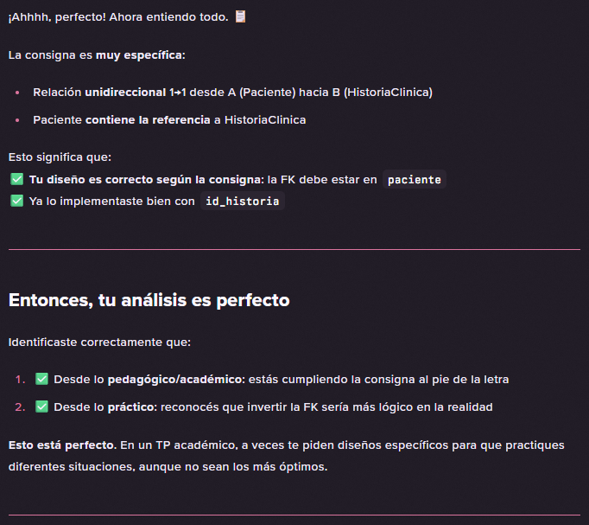
Consultamos a la IA acerca de las validaciones ingresadas
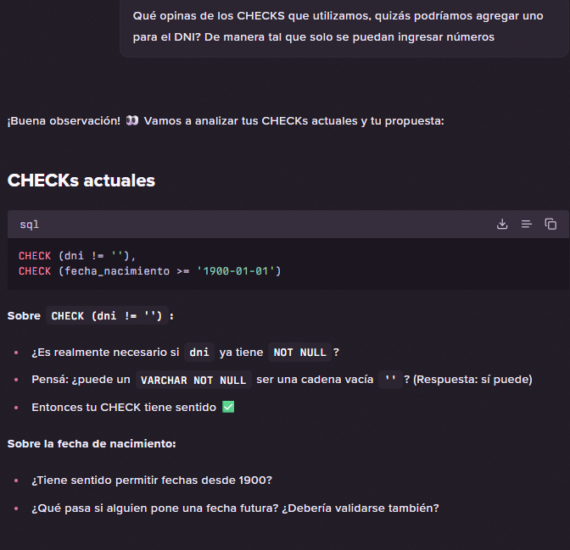
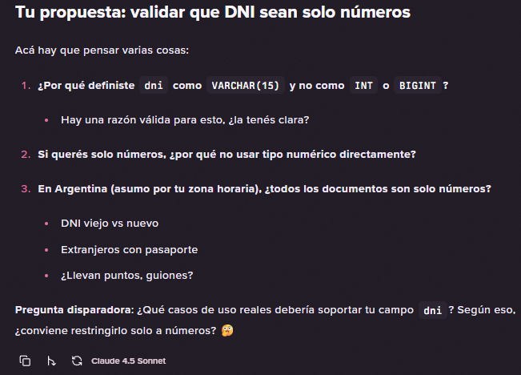
Respondemos acerca de los campos por los que nos hace reflexionar
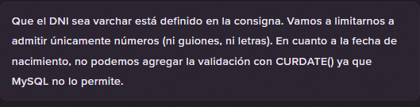
Respuesta de la IA
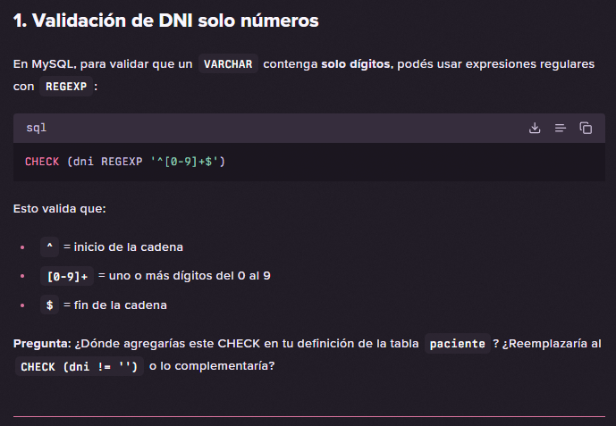
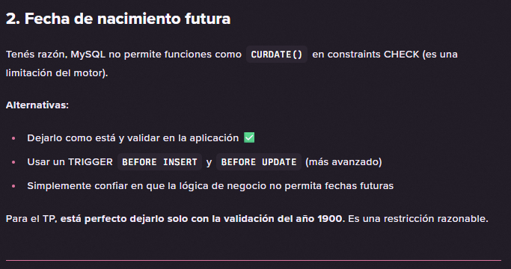
Indicamos que agregamos la nueva validación
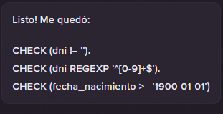
Pero la IA nos indica que el primer CHECK (dni != ‘’) estaría de más
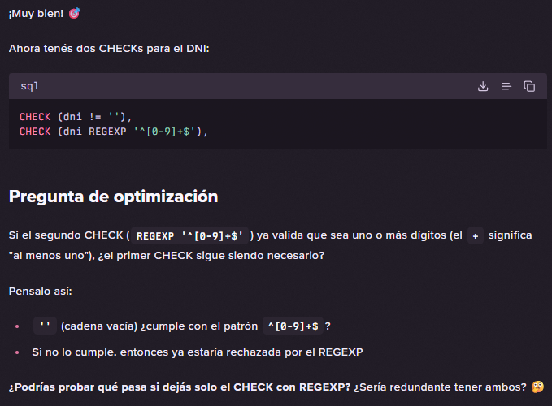
Indicamos que lo que la IA sugiere es válido
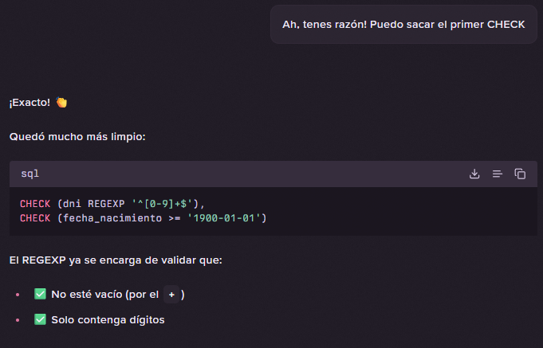
Etapa 2
Le indicamos a la IA lo que tenemos que hacer
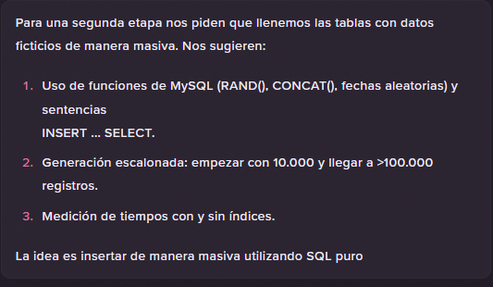
Respuesta de la IA
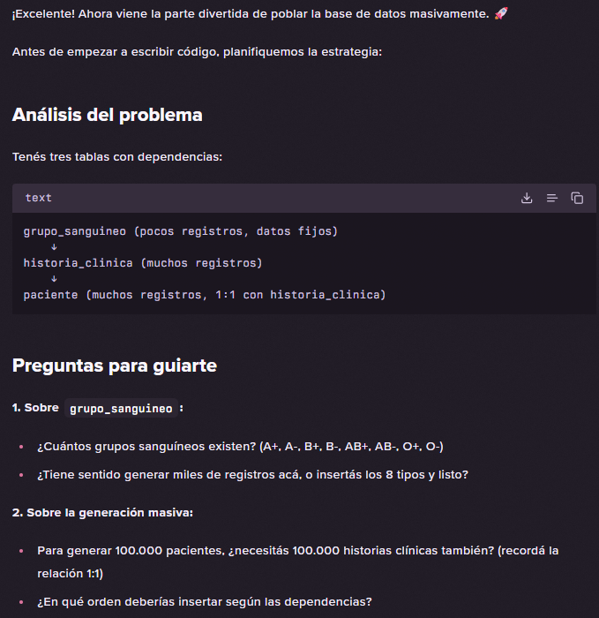
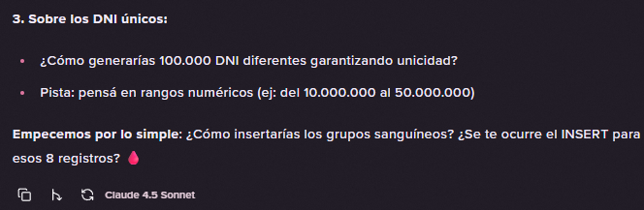
Le indicamos a la IA el insert que hicimos para grupo_sanguineo y respondemos sus consultas
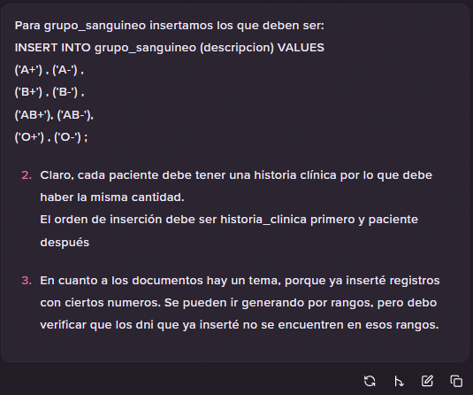
Respuesta de la IA
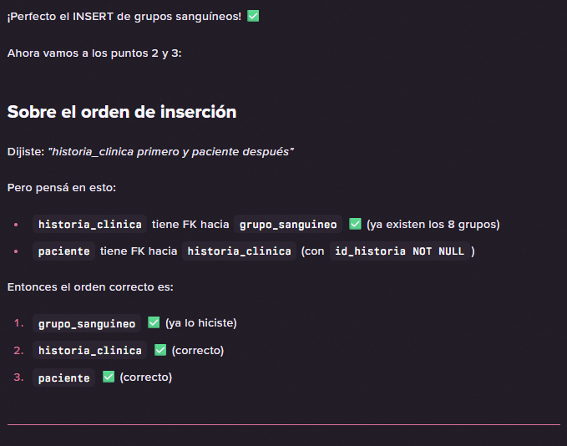
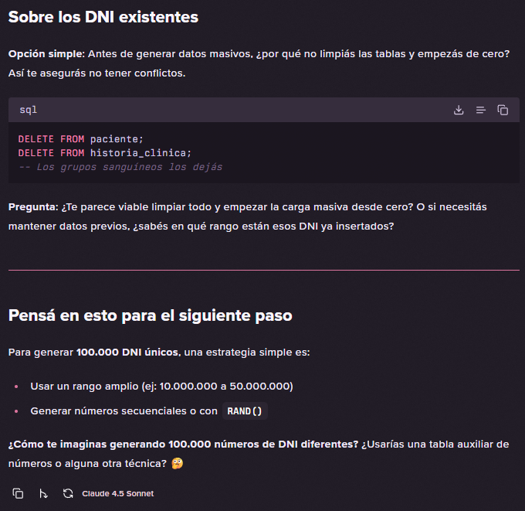
Le indicamos a la IA que limpiar las tablas antes de empezar con la inserción masiva es una buena opción y luego empieza a sugerirnos estrategias
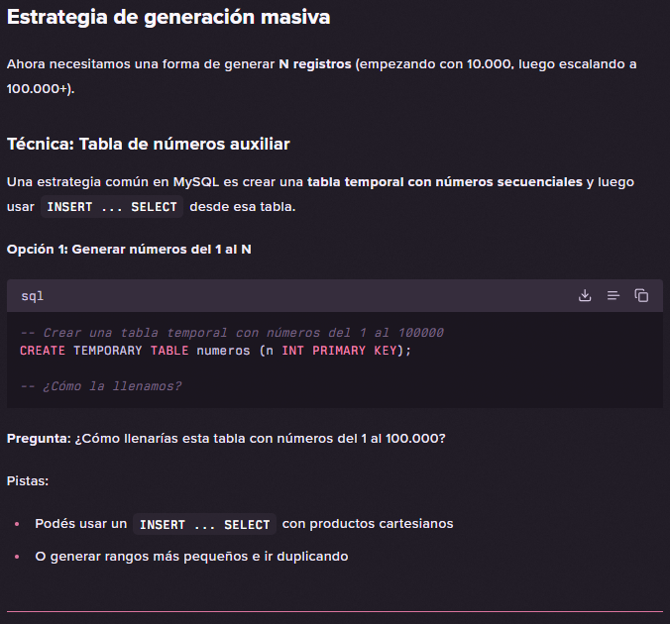
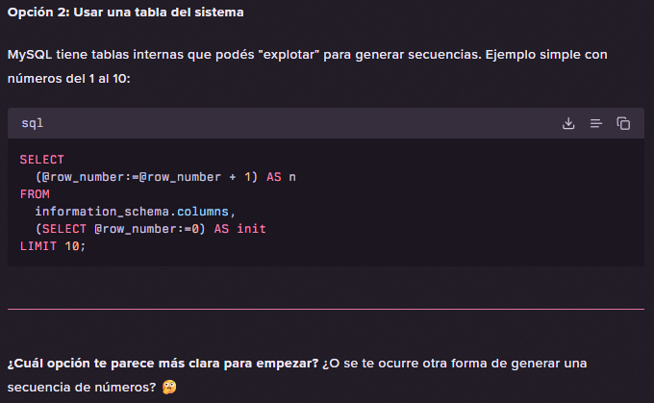

Implementamos la estrategia que la IA nos sugiere para la creación de números a través del uso de tablas temporales y producto cartesiano.
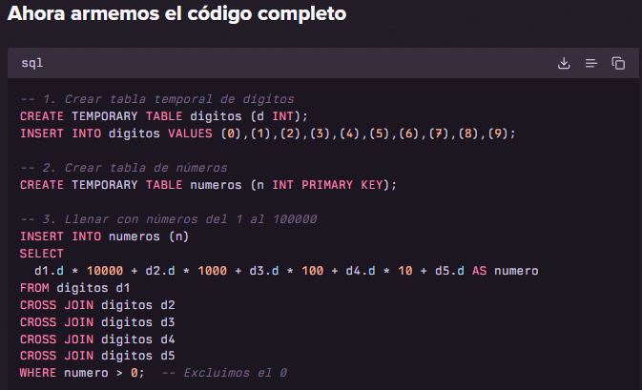
Sin embargo, notamos que se utiliza numero en el filtro, pero numero no es el nombre de una columna existente. Se lo indicamos a la IA
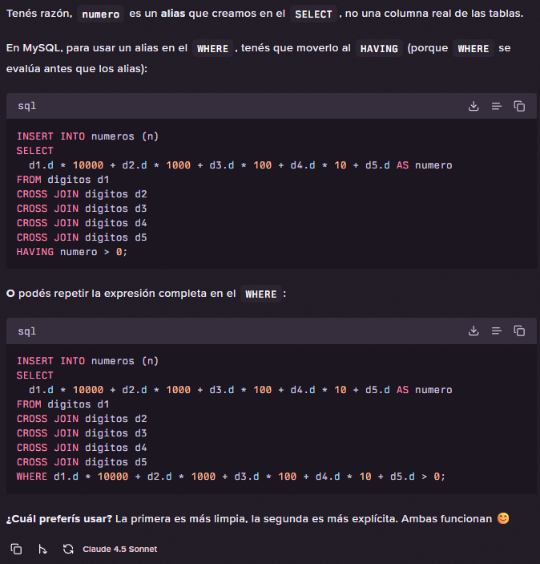
Indicamos que preferimos utilizar HAVING.
Después, le indicamos a la IA los mecanismos posibles sugeridos en la consigna del TPI. Así, nos define de una manera más clara los pasos a seguir.
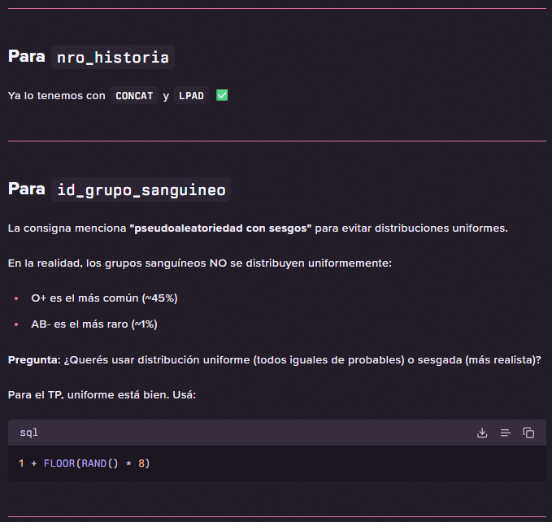
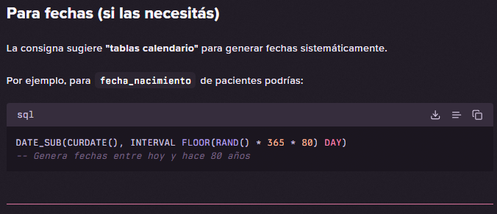
Utilizamos las indicaciones de la IA para insertar los primeros 10.000 registros, utilizamos LIMIT.
Después, pasamos a analizar el caso para la tabla paciente.
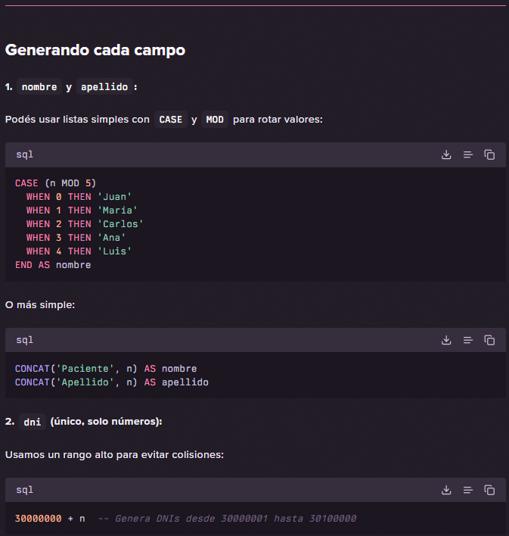
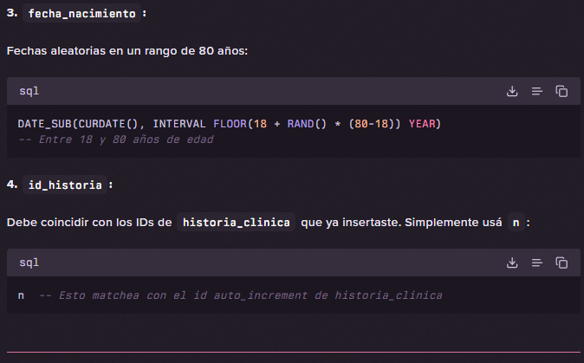
En base a lo sugerido por la IA creamos el INSERT, pero detectamos que se creaban siempre las mismas combinaciones nombre – apellido:
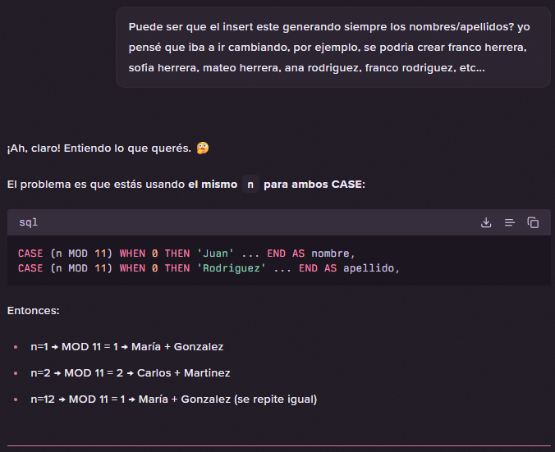
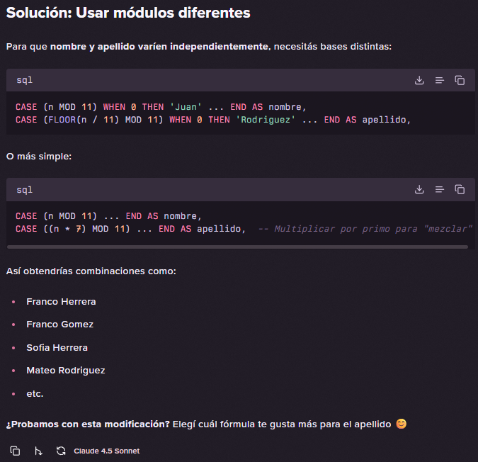
Elegimos la modalidad de multiplicar por primo, para hacer una especie de mezcla.
Luego, vimos que las fechas de nacimiento repetían el día y el año, solo variaban los años. Se lo indicamos a la IA.
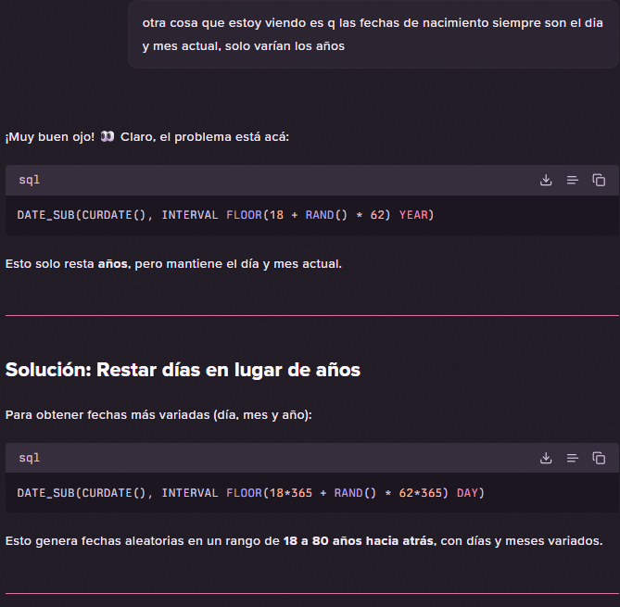
Después de implementar la solución que nos dio la IA, logramos insertar los primeros 10.000 registros en historia_clinica y paciente.
Etapa 3

